**基层榜样人物|选对平台 便未来可期**

**“在时代的洪流里，每一粒微尘都有自己的能量，而时代的光明便是由这样一粒粒微尘汇聚而成。”**

从2019年加入中泰这个平台，这已经是他来到集团的第四年。入职三个月便晋升队长，从天河调任黄埔，随后他离集团总部越来越远，也离自己的家越来越远，渐渐地几乎横跨大半个广州，但是他却笑着说，哪里需要我，哪里就是我的家。**他便是本期的基层榜样人物——项目队长吴鹏。**

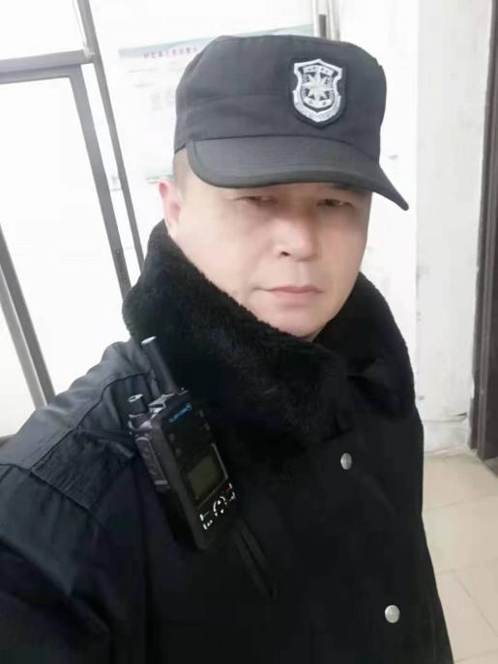

**1 他说：哪里有需要 我就去哪里**

**“在这个岗位上，心态还是很重要的。不仅仅是面对自己职业发展上的心态问题，还有一个就是社会的眼光、对待以及自己所做事情的价值感。其实很多人自己对这份工作都存在自卑感，也觉得自己做的事情是没有意义的，心态没有摆好，自然就做不好服务。”**

吴鹏目前任职于知识城商旅集团旗下的邻里中心项目队长，知识城商旅集团是黄埔开发区较早成立的国有企业之一，知识城商旅集团借鉴新加坡先进规划设计理念的邻里中心，打造了集体育设施、图书馆、少年宫、社区医疗、社会商业、市民活动、社区广场于一体的大型文体综合区。知识城商旅集团面积广、影响力大、人流量也十分密集，从商场到少年宫、图书馆再到服务中心，从巡逻监控到安检指引，该项目都对安保人员的形象素质、应急能力等各方面都有很高的要求，人员的分散性也使得团队的管理难度加大。

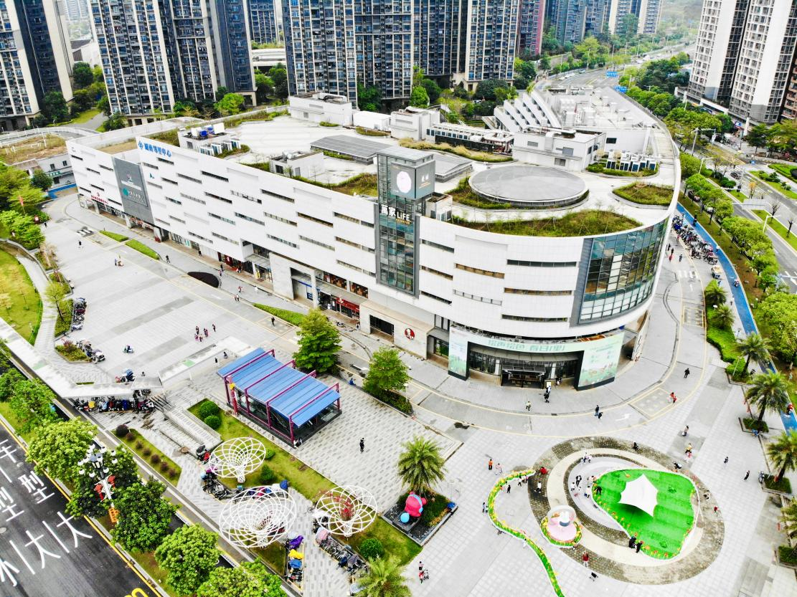

**邻里中心俯观图**

“刚开始过去的时候，队伍很不稳定，人员流失率比较高。整个团队的形象也是松松垮垮的，叫集合了，立正都站不好。”

面对这种情况，吴鹏并没有因此退缩，反而生出来一种迎难而上的心态，立志要打造出一支人人称赞的安保队伍，这种心态和想法化作实际行动，一直延续至今。他的团队始终低调且谦虚，一份份表扬信却如蒲公英的种子般挡也挡不住的飘回集团总部，团队中更是有许多收到锦旗、受到客户方表彰、群众表扬的队员。

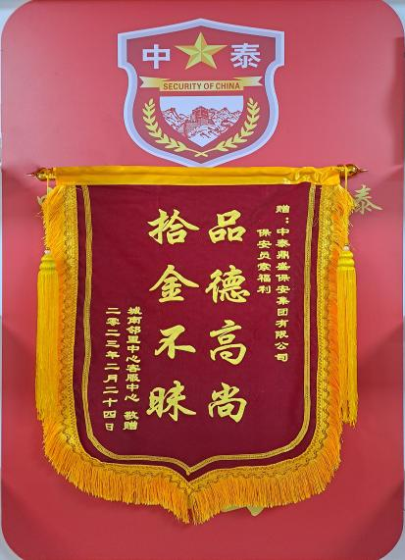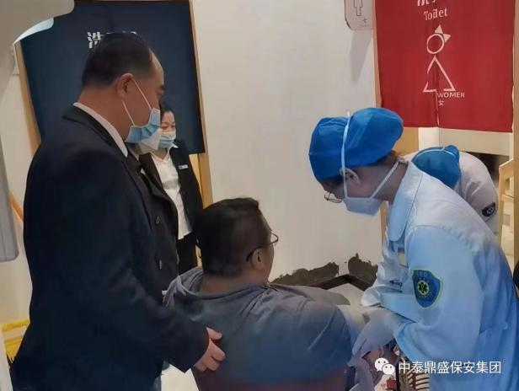

其中不乏捡到价值千余电子阅读器、钱包等贵重物品时等待寻找失主数小时、千方百计想尽办法最后成功联系到失主送还、在孩童与父母走散且不记得联系方式时耐心在广场上问上数小时最后成功帮孩子找到父母团聚、在看到群众电动车忘拔钥匙时帮其保管并贴心留下小纸条、在群众意外受伤行动困难时迅速赶到现场紧急处理伤口，细心照顾这类“小事”；亦不乏共同协助公安机关抓获涉嫌违法、犯罪嫌疑人、提供破案线索、挽回客户单位经济损失这类大事。

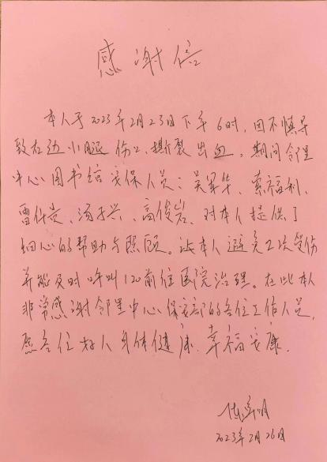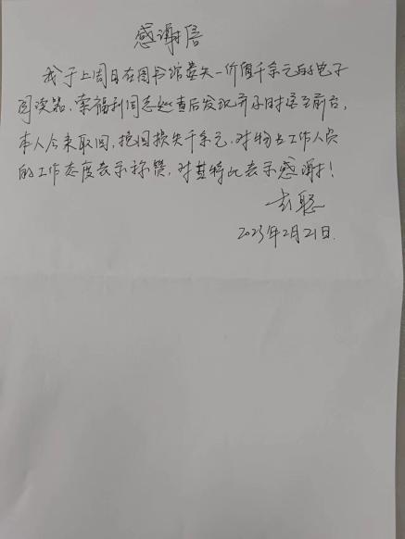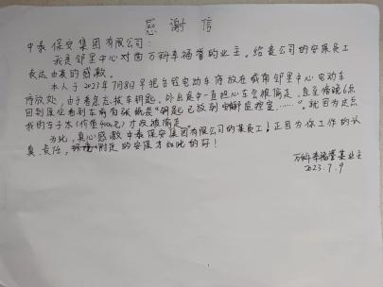

**收到的部分表扬信**

“我还记得在2019年下半年的时候，项目上有个工人为了讨要工钱，在项目部五楼发生了激烈争吵。我们在得到项目部通知后，立即赶到项目部的同时打电话报警，当时工人才用了激烈的方式要跳楼，我和队友三人在千钧一发之际拉住了那名工人的脚。这才阻止了一起跳楼事件。现在回想起来还心有余悸，但同样又觉得这份工作真的很有价值和意义，只是很多人都没有感觉到。”

这类事情数不胜数，在吴鹏的十年安保事业中，有上百件琐碎无奇、帮助他人的小事，也有许多件挺身而出、扶危救困的大事，但就是在这些小小事件、小小细节中折射出来的背后却是他对待这份工作的细心、贴心和用心，也深深契合着集团用心、用情、用爱三心的服务理念。

吴鹏也一直把这份用心用情的理念带到所驻的项目上，传输给每一名队员：“这些本就是我们应该做的，是我们的职责。所以不要因为受到表扬而骄傲，也不要因为没有表扬就气馁。**有好心态，才能做好服务。**”

吴鹏个人不仅多次获得先进保安员、优秀员工、优秀保安员的荣誉称号，所带团队也多次被评为优秀保安中队。在日常工作中他善于沟通、热情服务，也力所能及地帮助所驻项目上的群众，使得所在项目不仅全年都未曾发生投诉、差错、纠纷违纪行为，还使得所驻的邻里中心项目成为成为知识城商旅集团的示范点，多次作为优秀标杆受到客户单位表扬。

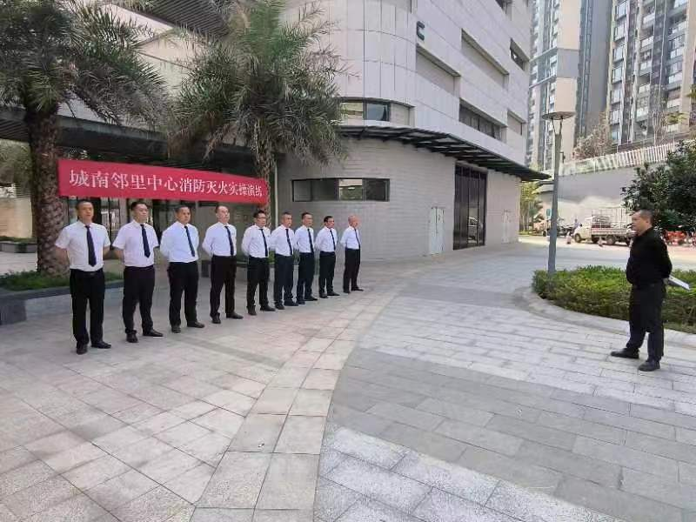

**消防灭火实操演练**

**2 他说：工作秘诀就是以身作则+真诚沟通**

**“提到安保这个行业可能很多人第一反应就是社区看门的老大爷，或者是写字楼门口的保安。他们觉得，不就是做保安吗？有什么难的。所有很多人就是抱着混日子的心态来对待这份工作的，社会上不是也有很多人经常会说大不了以后就去做保安。很多人都把保安当成一份退而求其次、没有办法的选择。但其实不是这样的，我经常会和队员们说，现在的保安早已不是以前那种简单的只需要站在大门口就行了。现在的安保对礼仪礼节、形象气质甚至擒拿武术、身体素质各个方面都是很高的要求的，做好了，也会有很大的上升空间。而且很重要的是，随着人们安全意识的加强，这个行业是无法被取代的。”**

吴鹏在管理团队上也有着自己的一套方法。

人员散漫，专业性不强，他就要求队员们每天必须都要提前十五分钟到岗晨训，从最基本的站姿训练、跑步、礼节礼貌到专业技能实操训练，他自己更是以身作则提前半小时到岗。如今项目上每天的早晨训晚总结也已经成为他们日常工作中固定的一环。积年累月的坚持也使得他渐渐打造出了一支极具凝聚力、极具吃苦耐劳精神的保安队伍，与以往慵懒散漫的形象截然不同。吴鹏骄傲地说：“我的队员现在可以板正端正地跨立两小时没问题。”

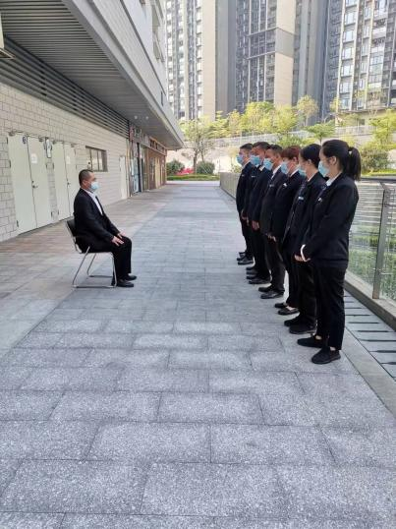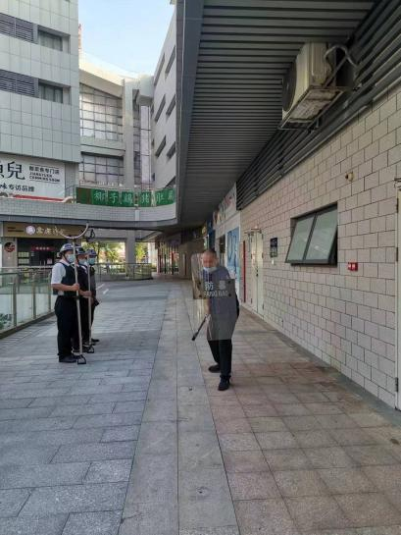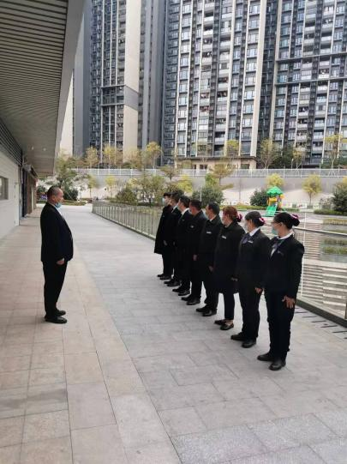

**日常训练**

人员不稳定，流失率高，他就耐心地挨个去沟通，了解原因，又变成了团队里知心的老大哥。**对此吴鹏说：“其实没有什么别的方法技巧，带团队就是一要真诚，就是多换位思考，二要以身作则，你要比他们先做到，而且还要做得更好。三就是要有具体标准，你想要他们做到什么程度得明确。”**他曾经花费了近三个月的时间去和队员做心理沟通， 同时也是给自己不断地在做心理沟通，在这个过程中不断的学习和提升自己的沟通协调能力。“也一度觉得很有压力，特别是遇到一些不太配合的队员。但是我还是相信，真诚就是最好的秘诀。作为队长，要让他们可以信任你很重要。”

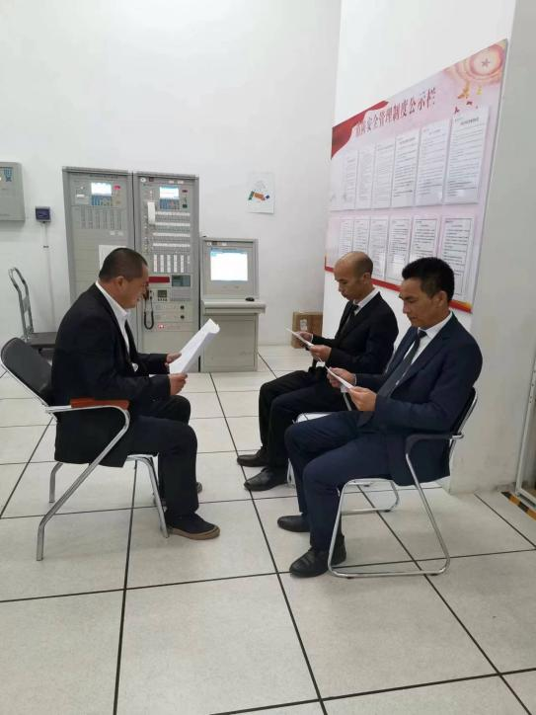

**3 他说：选对平台 便未来可期**

**“其实我也算是见证了集团一路的成长，从中泰保安有限公司到如今的中泰鼎盛保安集团，集团的规模变了，变大了，但是他的发展内核和服务理念一直都没有变。我始终还记得申董事长所说的初心二字，安保可能在他人看来只是一个很普通的职业，但是，它也可以是我们奋斗终生的事业。我们每个人就像集团的一滴水，集团就像是社会的一处溪流，我们汇在一起，便成了时代前进发展的洪流。”**

吴鹏很认可集团三心的服务理念，并说到中泰是一个很好的、可以持续发展的平台，在这个平台上，有着很多值得去学习的榜样。吴鹏经常说的一句话就是集团给了他家的感觉，就相当于是他的第二个家，因此哪怕现在他的项目点离集团很远，但仍然不忘“回家看看”，找“家人”们聊聊天，他说：“也会经常找申董事长聊天，谈谈最近的工作、困难和一些想法，申董事长每次也都会很耐心地听，然后我们在这个交流过程中碰撞出来的思想火花便往往会凝聚成为我工作中新的动力和方向”。

“这都是在其他公司没有的感觉。”在安保这份工作中，他始终能够从中感受到一种帮助他人、守护他人的价值感，而在集团中，他也感受到那种为了一个梦共同努力前进的信念感，这两种感觉汇聚交织在一起如今便成为了他前进的强大动力。**“在这个平台上，我能看到希望。它让我觉得，我的努力和付出是可以被看见、被尊重的。在这里，每个人都是平等的，都是为了心中那点火苗而不断努力奋斗的、志同道合的一群人。同时我能深深地感觉到，集团就是我最坚实的后盾。”**

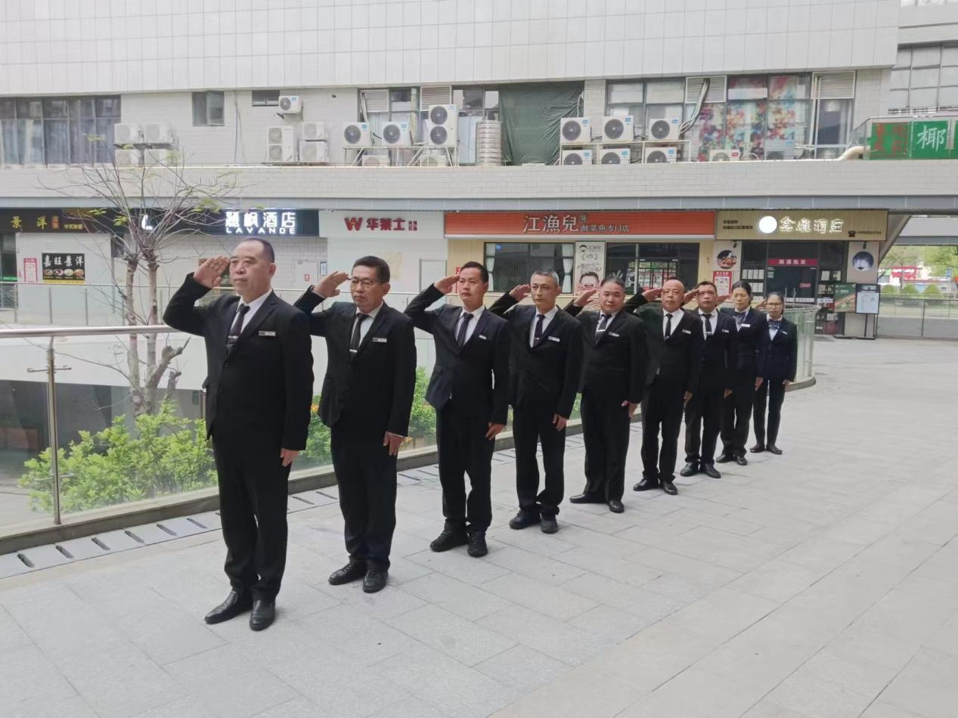

**结语：每一次的专访必会有每一次的收获，走近一个人、了解一个人，便是走近一个企业、了解一个企业，了解它成长背后的故事，了解一个怎样的战士创造了它、又是怎样一群人在守卫着它。这也是本期栏目开设的意义所在。**